Technische beschrijving  
Algoritmen en Heuristieken  
Skip Vial (12797804)

Het individueel plan houdt voor mij in dat ik de datastructuur en algehele structuur van ons programma verbeter. Uiteindelijk moet ons programma op zes verschillende manieren kunnen runnen, aan de hand van de opdracht. Op dit moment worden er twee functies aangeroepen in main.py, waarvan de een ook nog eens in de ander zit. Deze functies roepen weer een enorme functie op die omschreven zou kunnen worden als al onze algoritmes in 1 functie. Dit is intussen vrij onoverzichtelijk en omdat we hier lang mee door zijn gegaan is het relatief moeilijk geworden om dit efficient aan te passen.

**Wat er gedaan moet worden**

Ik ga ervoor zorgen dat het te allen tijde duidelijk is (aan de hand van onze code bestanden) welk algoritme gerund wordt en waar je deze kunt vinden. Ook moet elk algoritme aangepast zodat het volledig is.

* De functie connect_house_battery() moet opgesplitst worden. Het random en greedy algoritme staan in dezelfde functie.
* Het greedy algoritme is op zichzelf erg onduidelijk. Hiervoor moet een class Greedy geschreven worden waarin het algoritme opgesplitst kan worden in meerdere overzichtelijke functies

Onderstaande is een diagram dat onze datastructuur weergeeft. Het valt gelijk op hoe veel functies er in de District class zijn, en dat het niet duidelijk is aan de naam wat een functie precies doet (dit punt geldt overigens ook voor functies bij de andere objecten). Daarom moet er nog goed nagedacht worden over of de functienamen beter kunnen en de functies overzichtelijker ingedeeld kunnen worden.

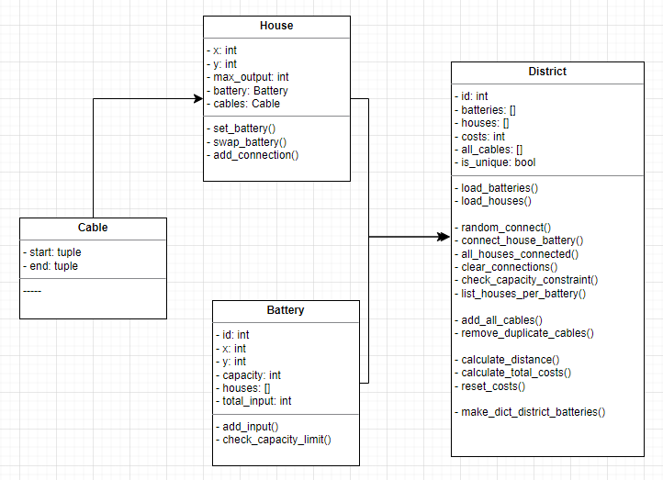

Een nieuwe versie van dit diagram zal later geupload worden zodat het verschil tussen voor- en na het herstructureren duidelijk is.